Темников стал победителем Всероссийского конкурса проектов комфортной городской среды
31 Мая 2018
Определены победители Всероссийского конкурса проектов комфортной городской среды в малых городах и исторических поселениях. В номинации «Малые города с численностью населения до 10 тыс. человек включительно» среди победителей отмечен древнейший город Мордовии Темников.
Всего было названо 80 проектов-победителей Конкурса, который был проведён по решению Президента страны. Это представители 44 субъектов Российской Федерации. 60 победителей определены в категории «Малые города» и 20 - в категории «Исторические поселения». Победители конкурса получат субсидии из федерального бюджета от 30 до 100 млн рублей.
Всероссийский конкурс малых городов и исторических поселений проведён во исполнение решений Форума малых городов и исторических поселений в г. Коломне Московской области в январе этого года, такое решение было принято Президентом России Владимиром Путиным по итогам рабочего совещания. Финал конкурса прошёл 29 мая в Правительстве Московской области. Из почти 450 заявок конкурсной комиссией было отобрано 198 работ, 80 лучших из них получили заслуженные награды и субсидии на реализацию проектов.
Список из 80 проектов-победителей был сформирован по итогам голосования экспертов и членов Межведомственной рабочей группы, членов Федеральной конкурсной комиссии, проведённого в рамках третьего этапа конкурса – очных публичных защит проектов, которые прошли 26-27 мая в РАНХиГС при Президенте РФ.
Проекты победителей должны быть реализованы до 31 декабря 2019 года.

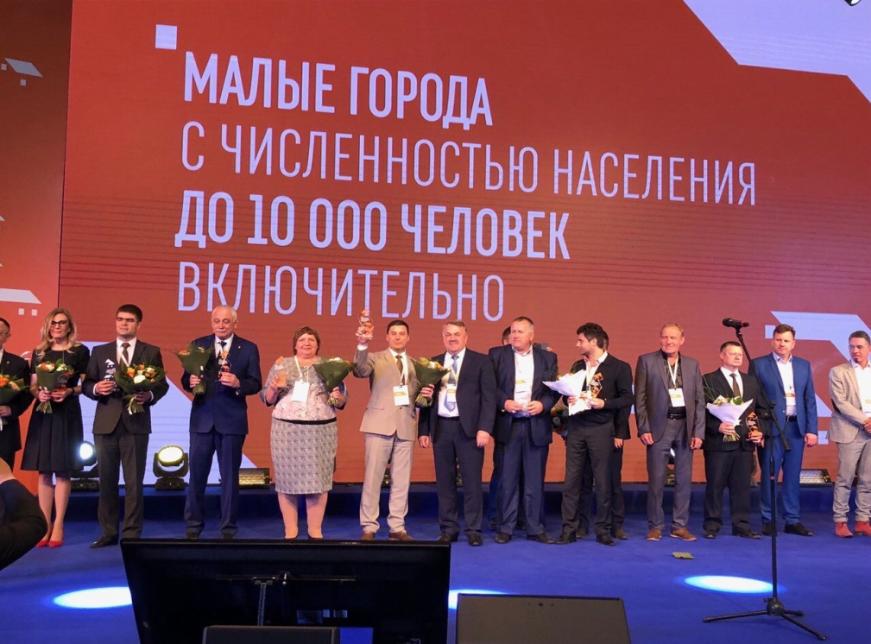

Глава Темниковского муниципального района С.Н. Кизим и Глава администрации Темниковского городского поселения В.Н. Таракин на церемонии награждения
в Правительстве Московской области, г. Красногорск.

